**Tokarka INTERCNC MT 3040**

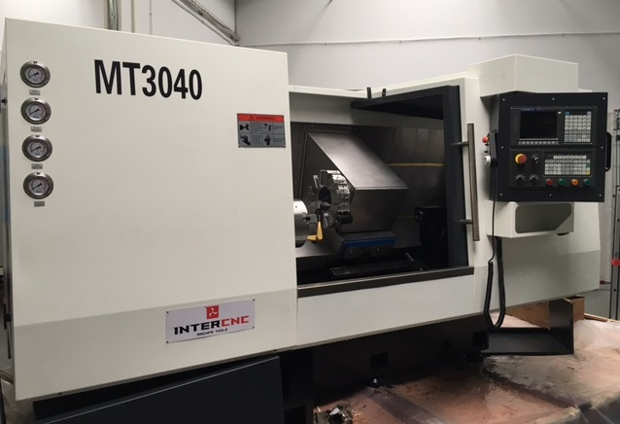

Dane techniczne MT 3040:

|  |  |
| --- | --- |
| Sterowanie | GSK 988A |
| Nachylenie | 30 ° |
| Długość toczenia | 1000 mm |
| Pojemność cięcia nad łożem | 400 mm |
| Pojemność cięcia nad suportem | 450 mm |
| Rozmiar uchwytu | A2-8 |
| Moc wrzeciona | 11 kW |
| Prędkość wrzeciona | 3500 rpm |
| Otwór wrzeciona | 72 mm |
| Prędkość posuwu szybkiego | 18 m/min |
| Oś X | 230mm |
| Oś Z | 1000mm |
| Zasilanie | AC400V 50Hz |
| Moc całkowita | 15 KW |
| Średnica tulei konika | 65mm |
| Przesuw konika | 780mm |
| Stożek konika | MT4 |
| Dokładność pozycjonowania | +/- 0,008mm (x) +/- 0,011mm (Z) |
| Wymiary | 3200x1750x1880 mm |
| Waga | 4000 kg |

Wyposażenie standardowe:

* Głowica rewolwerowa 12 pozycyjna hydrauliczna
* Konik hydrauliczny
* System chłodzący
* 3-kolorowe lampki alarmowe
* Oświetlenie
* Automatyczny system smarowania

Dodatkowe informacje:

* Gwarancja: 12 miesięcy
* Zapewniamy serwis gwarancyjny i pogwarancyjny
* Raty lub leasing

Do każdej zakupionej maszyny CNC program ZW3D 2xmachining GRATIS!

http://serwer1325018.home.pl/mar-tools-wp/wp-content/uploads/2015/04/zw3d-logo-300x51.jpg